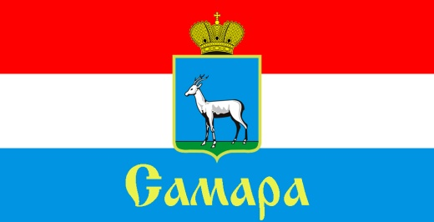
СОВЕТ ДЕПУТАТОВ
ЖЕЛЕЗНОДОРОЖНОГО ВНУТРИГОРОДСКОГО РАЙОНА ГОРОДСКОГО ОКРУГА САМАРА

443030, г. Самара, ул. Урицкого, 21, Тел.(846) 339-01-00

РЕШЕНИЕ

от «27» ноября 2019 г. № 193

О внесении изменений в Решение Совета депутатов Железнодорожного внутригородского района городского округа Самара от 14.08.2018 № 147
«Об утверждении положения «О порядке организации и проведения общественных обсуждений, публичных слушаний по вопросам градостроительной деятельности в Железнодорожном внутригородском районе городского округа Самара»

Рассмотрев представленный Главой Администрации Железнодорожного внутригородского района городского округа Самара проект решения Совета депутатов Железнодорожного внутригородского района городского округа Самара «О внесении изменений в Решение Совета депутатов Железнодорожного внутригородского района городского округа Самара от 14 августа 2018 года № 147 «Об утверждении положения «О порядке организации и проведения общественных обсуждений, публичных слушаний по вопросам градостроительной деятельности в Железнодорожном внутригородском районе городского округа Самара», в соответствии с Федеральным законом от 6 октября 2003 года № 131-ФЗ «Об общих принципах организации местного самоуправления в Российской Федерации», Уставом Железнодорожного внутригородского района городского округа Самара Самарской области, Совет депутатов Железнодорожного внутригородского района городского округа Самара

РЕШИЛ:

1. Внести в Положение «О порядке организации и проведения общественных обсуждений, публичных слушаний по вопросам градостроительной деятельности в Железнодорожном внутригородском районе городского округа Самара, утвержденное Решением Совета депутатов Железнодорожного внутригородского района городского округа Самара от 14 августа 2018 года № 147 (далее - Положение), следующие изменения:
1.1. В пункте 7.2 Положения слова «таких проектов» заменить словами «оповещения о начале общественных обсуждений, публичных слушаний».

2. Официально опубликовать настоящее Решение.
3. Настоящее Решение вступает в силу со дня официального опубликования.

Председатель
Совета депутатов Н.Л. Скобеев

